教学分析
- 阅读理解的命题特点要求学生在阅读时必须快速捕捉有效信息，准确把握整篇材料的主旨大意。同时还要学生具备逻辑推理和分析总结能力。
- 传统的词汇阅读法，学生在阅读过程中容易被难词击溃
- 结构阅读法的要领是用主题指导，以大方向指导小细节
教学目标
学生通过这节课的学习，能够
1.重新构建阅读思维
2.学会在是做题中运用结构式阅读
3.熟悉干扰选项特征

教学重难点
了解结构式阅读的五切入点：读逻辑、读结构、读主旨、读态度、读主语
熟悉干扰选项的特征，做题时学会分析和总结

教学过程：
- 导入：词汇阅读和结构阅读的区别
Part One：读逻辑
- 逻辑走向：
反关系：重点在后头
顺关系：后面信息往往是对前面信息的补充说明。
- 路标词：
- 顺承：and, in the same way, that is to say, similarly, likewise
- 罗列：first, another, some…others, even, then, besides, in addition, additionally, furthermore, what’s moreover
- 举例：say, think of
- 因果：consequently, hence, so
Part Two ：读结构
- 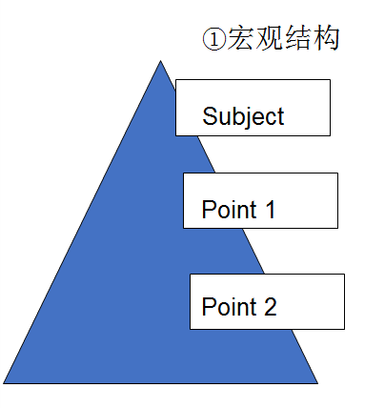

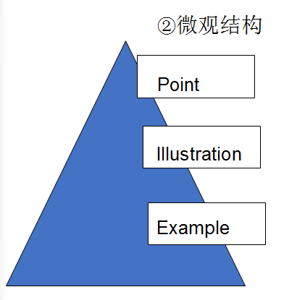
Part Three： 读主旨
- 主旨=主题对象+文章重心+作者感情基调
Part Four： 读态度
正向 or 负向
Part Five：读主语
看清句子的主语，如遇代词，分析指代关系

常见干扰项特征
1.常识干扰（说得对，但是原文没有提到）
2.拼凑细节的干扰，容易的词有亲切感 难的词有恐惧感
3.题干定位词被替换
4.无中生有，真理 放之四海而皆准
5.反客为主 原文是客观 选项是主观
6.大小做题 范围的大小
7.极端错误 极端词汇 一些人-每一个人
8.偷换概念 主语换掉

